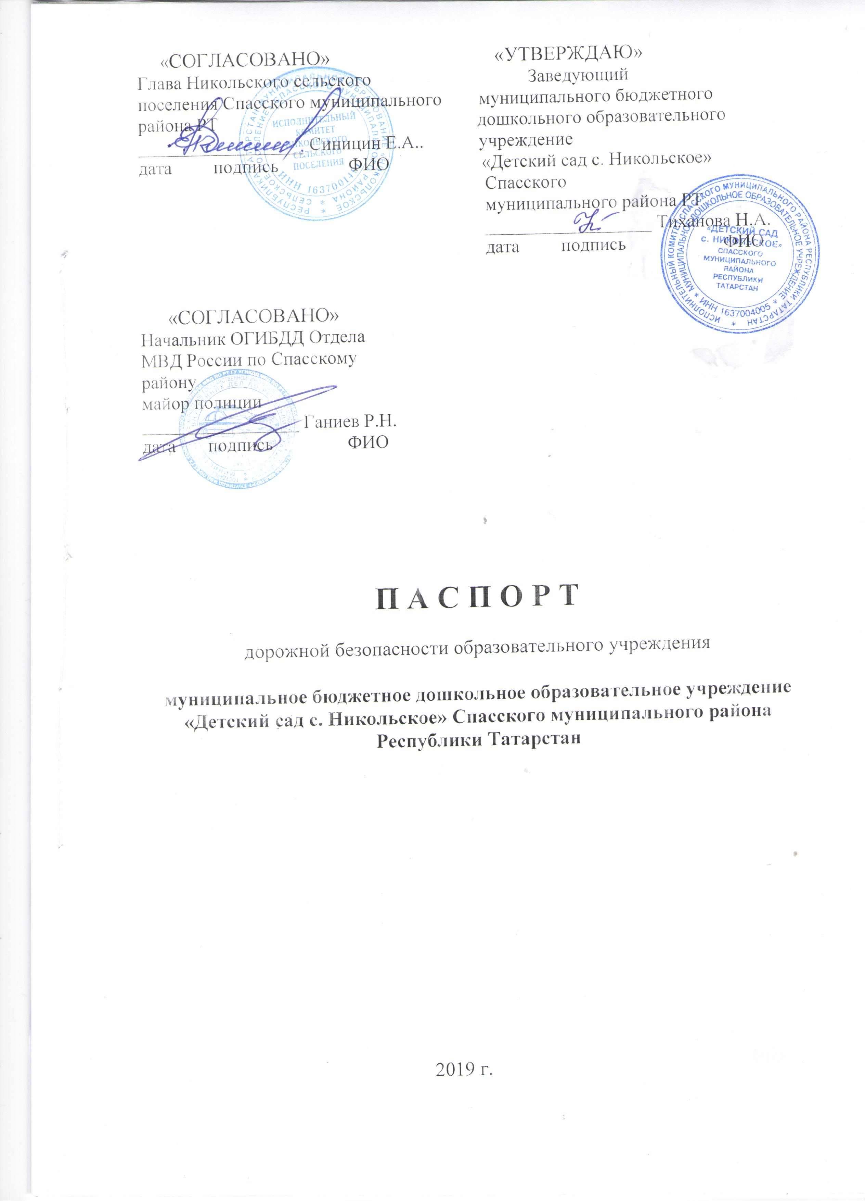

Общие сведения

Муниципальное бюджетное дошкольное образовательное учреждение «Детский сад с. Никольское» Спасского муниципального района Республики Татарстан
(Полное наименование образовательного учреждения)

Юридический адрес: 422860, Республика Татарстан, Спасский район, село Никольское, ул. Буденного д.37

Фактический адрес:422860, Республика Татарстан, Спасский район, село Никольское, ул. Буденного д.37

Руководители образовательного учреждения:

Заведующий (руководитель): Тиханова Н.А. 8-8(4347)32-4-79

Ответственные работники
муниципального органа
образования: методист ОО Егоров В.Г.

8 (84347) 3-10-85

Ответственные от
Госавтоинспекции: Гос.инспектор __ Усов А.А.
(должность) (фамилия, имя, отчество)
Инспектор по пропаганде Фасхутдинова З.Г.
(должность) (фамилия, имя, отчество)
8 (84347) 3-08-22
(телефон)
Ответственные работники
за мероприятия по профилактике
детского травматизма:
Воспитатель МБДОУ «Детский сад с. Никольское»: Деманкина Ольга Алексеевна (тел. 884347)32-4-79

Руководитель или ответственный
работник дорожно-эксплуатационной
организации, осуществляющей
содержание улично-дорожной
сети (УДС):
Глава Никольского сельского поселения
Синицин Е.А. (884347)32-4-32

Заместитель генерального директра
По эксплуатации автомобильных дорог
ОАО «Алексеевскдорстрой»

Гатин Э.Р. 8 (84341) 2-60-27

Количество учащихся: 10

Наличие уголка по БДД - имеется, кабинет БДД
(если имеется, указать место расположения)
Наличие класса по БДД - имеется
(если имеется, указать место расположения)
_________

Наличие автогородка (площадки) по БДД - Нет
Наличие автобуса в образовательном учреждении - Нет

Время пребывания детей образовательном учреждение:
С 07.30-16.30
При 9 часовом пребывании воспитанника в МБДОУ

Телефоны оперативных служб:

01 Пожарная служба 3-07-62; 3-77-44
02 Полиция 3-00-18
03 Скорая медицинская помощь 3-02-21
04 Аварийная служба газа 3-02-24
Поисково-спасательная служба 3-07-62

Содержание

I. План-схемы образовательного учреждения.

1. Район расположения образовательного учреждения, пути движения транспортных средств и детей (обучающихся, воспитанников).
2. Организация дорожного движения в непосредственной близости от образовательного учреждения с размещением соответствующих технических средств организации дорожного движения, маршруты движения детей и расположение парковочных мест.
3. Маршруты движения организованных групп детей от образовательного учреждения к дому, парку, к школе.
4. Пути движения транспортных средств к местам разгрузки/погрузки и рекомендуемые безопасные пути передвижения детей по территории образовательного учреждения.

II. Приложения.

План-схема пути движения транспортных средств и детей (обучающихся, воспитанников) при проведении дорожных ремонтно-строительных работ вблизи образовательного учреждения.

